徐健顺：从一幅图看中国传统教育的真相
作者：徐健顺 转载自南方周末。

2016年可能是中国教育大反转标志性的一年。
教育部把教育的目标正式调整为“立德树人”，——注意里面的表述不再直接包含知识和能力。
中高考政策调整为“一点四面”，重点考察四项内容。第一项“社会主义核心价值观”是“必须立足于中华优秀传统文化”，第二项就是“传统文化”，第三项“法治”，那是底线，而道德是高位，守法教育还得做德育。第四项“创新”。
在应试教育为主的中国，中高考被称为“指挥棒”，如今教育部门的态度很坦率：我们就是要搞“考试倒逼”。
传统文化教育很可能即将迎来爆发。我看到各地教育部门纷纷开设传统文化课程，大中小学都在忙着编写传统文化教材，国学教育机构纷纷开张上马，“学而思”等著名课外培训品牌纷纷开设国学馆。
但是，一窝蜂式的传统文化教育，培养的也可能不是我们所希望的君子淑女，而是伪君子。这在历史上早已不是新鲜事儿。所以在这喷泉即将涌起的时刻，我想和所有做传统文化教育，尤其是其核心——国学教育的朋友们一起，告诫自己：
别作孽。
国学教育别又搞成应试
国学教育怎么会作孽？
换汤不换药就会作孽。
现在很多做国学教育的学校，所做的事情不外乎更换了学习内容，也就是把课本换成了中国古代的经典、蒙学、诗词，把活动换成了中国古代的民俗、技艺、非遗，但教育方式、教学组织、教育理念都没变。仍然是原来的班级，原来的课堂，原来的老师以原来的方式上着原来的课，最后以原来的考试排出原来的名次。
这怎么能算是国学教育呢？这只是新一轮的疯狂英语、疯狂国学，换汤不换药的应试教育而已。
国学教育，不是这样教的。国学教育，是精神教育，不是知识和技能的教育。今天之所以要做国学教育，是为了弥补精神教育，不是仅仅为了传承中华传统知识和技艺。
韩愈说：“师者，所以传道、授业、解惑也。”老师既要传道又要授业解惑，是通过知识和技能去达到精神教育的，这点和西方不同。今天我们的老师不传道，只授业解惑，从传统意义上来说，不能叫做“老师”，只能叫做“teacher”。大家都希望社会“尊师重道”，可是你都不传道，凭什么要求社会尊重你？
要补上中国教育瘸了的这条腿，怎么办？只能是回归传统——像古代教育那样，把精神教育和知识教育结合在一起进行，也就是放在学校里，由老师进行。现在教育部所做的种种改革尝试，都是指向这个方向。无疑这是对的。
但是，学校已经习惯了做知识和技能的教育，很容易把国学又做成了知识和技能的教育。不仅如此，还做出一套新的国学应试教育。
我相信这不是任何人的初衷。怎样才能做好国学教育？首先就是要牢记国学教育的地位——精神教育、人生态度教育、品性教育，其次，就是要明白一个道理：
体系决定性质。
我们现在的教育体系里，中国文化的主体（经史子文等）被摒弃于外，只有少量边缘材料，以碎片化的方式存在于其中。
举例来说。语文，这门课的名字前面其实省略了一个“汉”字，教的应该是“汉语文”，然而用的是西方语言学理论和西方文学理论，无视中国几千年的声训学术传统，否认汉字的音形义一体关系，无视汉诗文都是吟诵的事实，否认声音的涵义，把诗歌讲成poety，小说讲成novel，枯燥乏味，无情无理！
再举例说，历史，这门课实际上是中国history，讲的都是一个朝代是怎么开始怎么灭亡的，取得了什么成就，发展了什么经济和文化。可是，我们的二十四史，是传记体的，讲的是人的故事，人性的历史。这才叫“历史”。历史课是鼓吹落后就会挨打吗？凭什么？我们的历史观，从来都是同生共荣，落后，只意味着你应该得到帮助，这才是人性。历史课，到底要教什么样的价值观？
什么决定体系？理念、结构和方法。材料反而是次要的。
我们的工作目标，应该是在中国教育体制中，重建当代的中华文化教育体系，使学生既学到正宗的西方文化，又学到正宗的中华文化，并能出入比较，悠游其中，这样，才能培养出面对世界的创新型人才。
重建中华文化教育体系！
并不是教中国传统的知识和技艺就叫国学教育，而是用中华文化精神做教育才叫国学教育。变换了课本内容，并不意味着你就是在做中华文化教育了。关键是看用什么样的理念做教育，用什么样的方法做教育。
就像用拳击的方法学习太极拳，最后到底学的是太极拳还是拳击？
所以，首先要了解什么是中华文化精神，然后
要明确中华文化精神应该配合有什么样的教育理念、结构和方法。
传统教育真相：一对一与私密教学
让我们拨开一百年的迷雾，寻找中国传统教育的真相。
先看一幅画，宋朝的《圣迹二十四图》，这是描绘了孔子一生的二十四幅图，其中的一幅叫做《孔子授学图》，画的是孔子周游列国后回到鲁国，开门授徒，讲课的场景（见图一）。
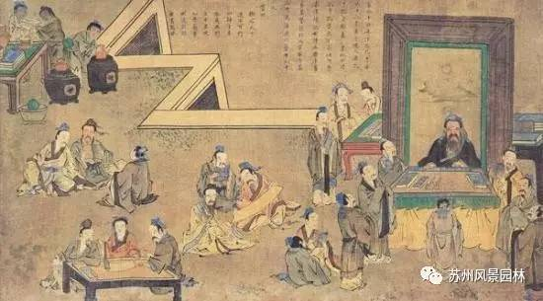
可以看到，在孔子的课堂上，至少是在宋人想象的孔子的课堂上，大部分学生都没有认真听讲，而是各忙各的。孔子的身边倒是有两排人，可是没有一个人的眼睛是看着孔子的。——孔子只给一个学生上课。两边的学生是排队的。
了解中国古代教育真相，让我们从这个惊人的真相开始：
一对一教学。
从《论语》到民国文献，到我们亲自采录的上千位读过私塾的老先生，所有证据都指向——个别教育。中国古代的老师，授课的时候都是一对一的。当然有概论课，有讨论课，有活动课，这些是大家在一起上的，但是，真正的传道、授业时，是一对一的。
决不可以同时面对两个以上的学生授课。
一对一的教学效率如何，我想这个不必说。看看一些课外培训机构是怎么宣传的就知道了。——所以古代中国的教学效率天下第一。
现在当我说到一对一教学的时候，很多老师都跟我说：做不到。现在每个班有几十个学生，一起上课还讲不完呢，怎么可能一对一？
可是古人是怎么做到的？而且是所有的老师都能做到？
您知道吗，当初民国搞教育改革，全盘西化，老师从坐着讲改为站着讲，从一对一改为一对众，出现了统一教材和统一考试，当时有很多老师辞职。为什么？因为教不了。很多传统教育的老师，面对一群学生，不会教。今天很多老师一对一不会教。历史经常就是这么开我们的玩笑。
有的老师会奇怪，面对一群学生上课有什么不会教的呢？让我们回想一下上课的场景：
老师开门进教室——上课！
学生站起来——老师好！
老师——同学们好！请坐！今天，我们讲第五课……
打住！就在这里，请老师们扪心自问——你为什么要上第五课？什么原因？什么理由？
唯一的理由就是：昨天上完了第四课！
可是，有的学生第三课都没学会，有的学生可能第九课都掌握了，你却在这里上第五课，你能说说到底是给谁上的吗？给具体哪位学生？到底是哪位学生需要上第五课？
老师如何决定进度？是按照学习好的学生，还是中等学生，还是差学生？无论怎样决定，都是大多数学生被抛弃。这里不可能有教育公平。
我们的学生，注定逃脱不了被抛弃的命运。不是在幼儿园被抛弃，就是在小学被抛弃，要么在中学被抛弃，要么在大学被抛弃。不是这门课被抛弃，就是那门课被抛弃。
古代的教育可不是这样。我们的文化认为，世界没有永恒不变四海皆准的固定规律，只有“道”。“道”只是大致的方向，它是变化的，变的方式是“一阴一阳”。每个人的情况都不同，所以我们是一对一教学，每个学生的教学目标、教学内容、教学进度和教学方法都不一样。这个班有多少学生就有多少课程表。每个人都不一样。
这不仅仅是教学效率问题，而是更深层的世界观与价值观问题。
以统一教学来教学生，尽管教的内容是孝悌忠信礼义廉耻，但你的态度本身就不是中国的——有这必要吗？
在《论语》里，大家问孔子什么是“仁”。孔子给每个人的回答都是不一样的。为什么？因为他是针对提问者的情况回答的。他知道对什么人、什么事应该怎样不同地做，所以他才是明白整个“仁”的人，是得道之人。你想问个“仁”的统一定义，孔子只会针对你的情况回答你该做的。你知道了整个的定义，有什么用？
所以一对一教学不仅仅是教学效率问题，更重要的是教学目标问题。
我们看一幅日本的画吧，《菅jiān茶山授学图》。
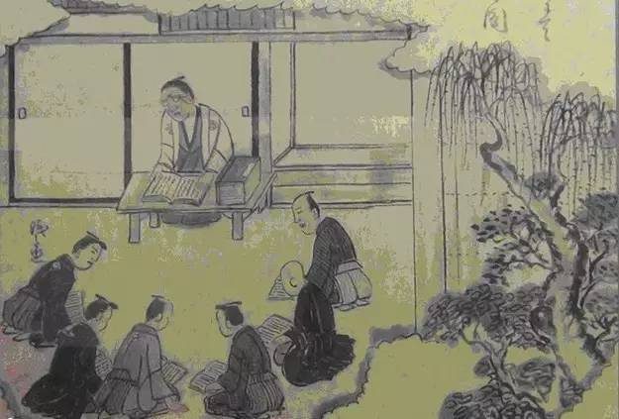
《菅茶山授学图》（南方周末资料图/图）
菅茶山是日本明治维新之前的一位著名诗人和思想家。他的学生们参与发动了“明治维新”，所以他也是日本近代史上非常重要的教育家，被列入“明治维新百杰”。
菅茶山上课，是在他家的院子里。他坐在宽大的屋檐下，学生们则团团围坐在院子里。他是一对一授课，还是统一教学呢？
2014年我去日本采录吟诵时，顺便去了菅茶山的学校遗址，拍下了一组照片。
现场还真如画中所呈现，有宽大的木台和院子。可是，有一个奇怪的东西吸引了我的注意。走近一看，原来是两个石头盆子，一个高一个矮，一个圆一个方，里面蓄满了水。
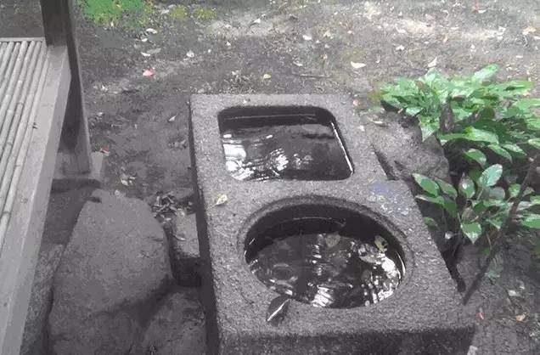
我当时问遗址的导游：这是什么？他回答说：这是菅茶山先生的洗手盆。他每次上课前必洗手。
我开始想，日本人就是讲究卫生！上课前还要洗手。但转念一想，不对呀，有谁洗手需要两个洗手盆的？于是我又问导游：为什么有两个洗手盆？导游回答：哦，是这样，菅茶山先生认为，大道如水，在不同的容器里会是不同的样子。所以菅茶山先生准备了两个洗手盆，他每次上课前都要洗手，提醒自己，大道在每个学生的身上都是不一样的，不可以统一地教他们！这是他的座右铭。
我站在那里，如遭棒喝，泪水涌上来。中国的教育方法，在日本就是这样被当作宝贝一样珍爱传承的！而在我们这里，早已被遗忘。
让我们看看我们自己的古代教育吧。
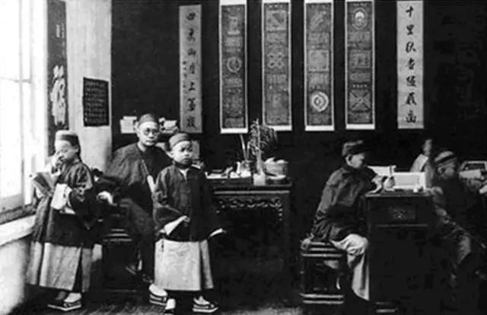
清末学馆（南方周末资料图/图）
这是清末学馆的照片。我们可以清楚地看到，老师是一对一教学的。旁边站着排队的学生。其他的学生各忙各的。一切都跟《孔子授学图》是一样的。
不过，这张照片里有一个奇怪的地方，您看出来了吗？
就是老师坐的位置。老师是坐在学生们的后方，在教室的角落里。在《孔子授学图》里，孔子也是坐在教室的角落里。
今天我们的老师也会坐在教室后面的角落里，但那是班主任监视学生。上课时，老师是要站在讲台前的。
可古代的老师授课，是在教室后面的角落里。甚至是在另外一间屋子里。回想一下孙悟空是怎么学的七十二变？慧能是怎么传的木棉袈裟？这是为什么？
一对一授课，也可以在教室的前面啊。在教室的前面和后面，到底有什么区别呢？
亲身去感受一下就会明白了：区别在于私密性！
在教室的前面授课，即使是一对一的，也是在众目睽睽之下。在后面，或者另外的地方，就是私密的。
中国古代的个别教育，包含两个条件：一对一和私密性。
古代的老师授课，都是私密的，或者半私密的，即随时可以转为私密的。授课的内容是其他学生很难听到的。
为什么要私密？我们今天都提倡公开课。上课要公开提问，公开讨论，公开回答，公开评价。学校把学生的名次公布在墙上，让所有人看到。
可是我们中国的教育是讲求私密的。为什么？
让我们看看文献吧。
中国古代的儒家教育大体分为两支。一支是程朱，一支是陆王。程朱这支的教学大纲首推朱熹的《小学》。我们去韩国采录，发现韩国的儒学馆到今天还是要求学生全文通背《小学》，包括注释。这是古代儒家教育的课标。现在风行的《弟子规》，也是从《小学》的一些话里化出来的。陆王这一支的教学大纲，首推王守仁的《社学教条》。《社学教条》和《小学》不同，它不是一般的学术著作，而是阳明先生做南赣巡抚时颁布的政令。内容包括教育理念、教学方法、课程体系和课程表。我们看看明朝的公立学校，每天的第一节课是什么内容：
每日清晨，诸生参揖毕，教读以次偏询诸生：在家所以爱亲敬长之心，得无懈忽未能真切否？温凊定省之仪，得无亏缺未能实践否？往来街衢步趋礼节，得无放荡未能谨饬否？一应言行心术，得无欺妄非僻未能忠信笃敬否？诸童子务要各以实对，有则改之，无则加勉。教读复随时就事，曲加诲谕开发，然后各退就席肄业。
第一节课，是老师跟学生一对一地谈话，谈话的内容是：从昨天离开学校开始，到今天回到学校为止，发生了什么事？有什么喜怒哀乐、忧愁烦恼，都告诉老师。
这才叫做“立德树人”的教育！知识和技艺不是目的，人生态度才是归宿。《社学教条》开篇即说：
古之教者，教以人伦。后世记诵辞章之习起，而先王之教亡。今教童子，惟当以孝悌忠信礼义廉耻为专务！
因为教育关注的是心灵，所以要求老师和学生之间要互相了解、互相信任、互相喜欢。这样才能“传道”，即把自己的人生态度和价值观传给学生。如果学生和老师之间互相不了解、不信任，那么只能传知识和技艺，是传不了“道”的。现在我们的老师上完课就走人，很多学生直到大学毕业，也没有跟老师单独谈过话，除非是被叫到办公室挨批。
古人云：一日为师，终身为父。我们都以为这是夸张，或者等级压迫。不知道这是古人对于老师的要求。老师往往要比父母更了解孩子。这样才能做教育。
每天第一节的谈话课，会涉及很多个人隐私。所以一定要私密进行。
想一想，世界上所有的心灵教育，都是私密进行的。今天的心理学教育，也是要一对一私密谈话的。
如果确认国学教育的目标不是知识和技艺，而是理想和信仰，是“立德树人”，那么一对一的私密谈话就是必须要做的事情。
具体建议：设立个别教育课程
今天我们要做的传统文化教育，包括其核心的国学教育，都将在学校里主要以课程的方式呈现。这些课程在未来将构成庞大的系统。因为中国文化正如西方文化一样庞大。如果要建立中国文化的传承教育体系，几乎等于要把教育的内容翻一倍。这是比英语和奥数还要巨大的工程。这样做下去，减负是不可能的。如果还要考试，最终可能会造成新的应试教育，偏离教育部的本意，也给老师、学生和家长带来新的痛苦。
怎么解决？
老子云：为学日益，为道日损，损之又损，以至于无为。
如果是学习知识和技艺，那是没有止境的，会越学越多。但如果学习的是“道”，是人生态度，是世界观，就没那么难。只要记得，学生背不背得过经典、会不会吟诵、书法好不好等等，不是最重要的，而是透过这些途径，培养他的人生态度、品德修养，就好办。这样的一个教育过程，不能期待学生自己完成。
现在有些学校诵读经典而不讲解，有些学校讲解而又统一答案，这些都等于是期待学生自己完成教育。
讲了那么多的古代文化，说了那么多的大道理，和学生的实际生活有多大关联呢？要知道学生生活在2016年的现代社会里。古圣先贤没有直接讲过在这样的社会里该如何生活。讲一句大道理，学生就知道如何处理身边发生的事吗？
如果学生做不到，教的知识、技艺和大道理，就成为空谈，成为应试的负担，而反过来对心灵教育没有益处。于是剩下的就只有为考试而学，为升学而学，为好工作而学，还满口仁义道德，一肚子经史子集，培养的是伪君子。那不就是作孽吗？
自明末以来，国学教育第一次面临这么好的复兴局面，这是全民族长期探索的结果！但如果因为我们的失误，再次陷进假道学的泥潭，那就不仅仅是对学生作孽了，而是对中华文化作孽。那样的话，中华文化的前景堪忧。
如何解决？
答案就在看似不可能，但其实很简单的一个做法里：个别教育，私密谈话，关爱心灵，陪伴成长。
国学教育，除了在知识技艺教育上要按照中华文化体系和方法进行外，一定要设立个别教育的课程，把上面这个庞大的知识系统，化为学生每天的日常生活。学校应该有德育老师或国学老师，负责个别教育课程，利用自习课等时间，对所有的学生进行私密谈话，帮助他们解决每天的问题，把学到的大道理实际应用。如果问题解决不了，至少能陪伴他们，一起经历痛苦和烦恼，等待他们的成长。（这不就是心理咨询师吗？ ）
只要他们相信这个世界是爱他们的，他们就会爱这个世界。万物一体，同生共荣。中华文化精神才能传承下去，并对这些孩子的人生和整个社会、全人类有价值、有意义。
这个课程很难实现吗？
其实很简单。只需要挑选忠厚好人，心理健康，喜欢孩子的老师，不管他的国学专业水平如何，重要的是他是个好人。他不会教的自然会想办法，会找别人。只要是好人，就会关爱孩子，陪伴成长。这就够了。
时间就利用自习课就行，也可以用其他零碎的时间。但这不是班主任工作，不是为了让学生守纪律、好好学习的临时管教，而是对人生态度的长期调养。这也不是心理学课，不是治病，而是每个孩子都要经历的成长。
要特别重视这门课程，最好设置为正式的课程。如果没有这门课，越庞大的国学教育，越是对个体生命的漠视和背离。如果有这门课，国学教育就算不系统、不深入，也可以取得最佳效果。
我们不要作孽，想做好事。这样简单的一件事，何乐而不为？

△村童闹学图，明·仇英
明代著名画家仇英有一幅 《村童闹学图》（《摹宋人画册》中的一幅），是仇英为富商收藏家项元汴所作。描绘一班在村校读书的顽童，在炎炎夏日中，乘着先生打瞌睡时，便四处嬉戏、捣蛋和装鬼脸，把书室弄得翻天覆地。画家把孩子天真活泼的姿态，细致生动地描绘出来。有人怀疑此画描述的不是真实的场景，但只要联系历代文献资料就能辨识其中奥秘。
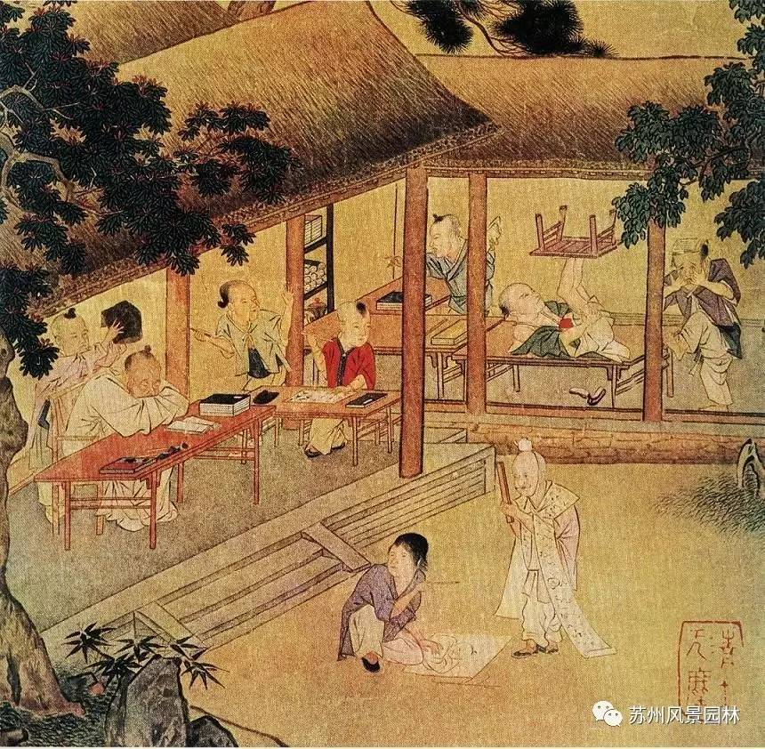

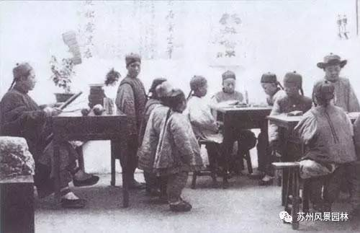
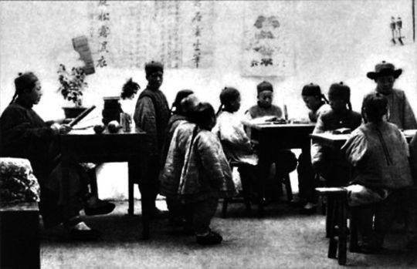
古代大量的文学作品中也有描写私塾教育场景的内容，如《儒林外史》《官场现形记》《红楼梦》等等，都是非常重要的历史记录。
1948年拍摄的电影《伍训传》，赵丹主演。不论是专业学者还是一般观众，都认为电影里面拍摄的私塾是真实的情况。电影里的先生坐在教室的角落里，学生没有同桌的，典型的一对一教育。不同的孩子，不是同一门课程，轮流到先生面前上书、读书。先生跟学生谈话，一个一个来，这件事在私塾里占的比重非常大。先生传道授业解惑，了解学生，给出具体指导，其实这些都是心理辅导，因此，需要相对私密的环境，所以，在教室后面进行比较合适。

